病历号： | 姓名： | 性别： | 年龄：

样本号 | 置信度 | 置信水平 | 鉴定时间 | 菌株名称 | 样本类型
20251129-E1-H4_0001_H1_25-11-29_15-23_0001 | 42.8792 | 高 | 2025-11-29 | 考氏肠杆菌 Enterobacter cowanii

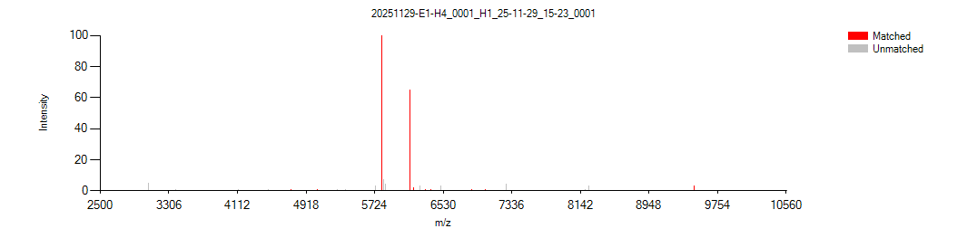
打印日期：2025-11-29 | 检验者： | 采样日期：2025-11-29 | 审核者：

